喂母猪的方式方法，农民自配母猪饲料配方
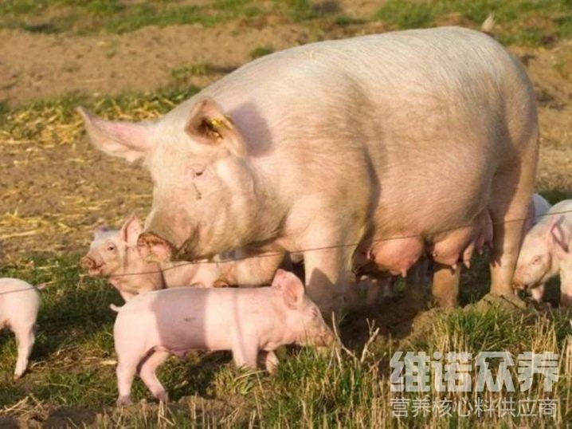
想要养殖好后备母猪要保持良好的猪饲料，科学配比健康的母猪饲料日粮，以发挥出它营养吸收的饲料利用率，减少养殖成本，降低料肉比，根据后备母猪不同生长阶段所需的营养，而专门搭配的猪饲料，可满足后备母猪生产前的营养需求，提高母猪抵抗力，满足猪只的营养均衡，增加养殖效益。下面我们一起来看看养殖母猪的饲料配方吧，仅供参考！
母猪饲料配方
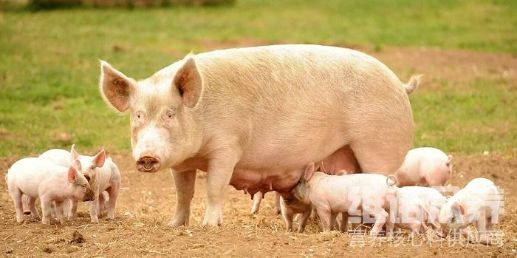
一、母猪饲料自配料：
1.玉米66.7%、麦麸8%、花生饼10%、豆饼12%、骨粉1.7%、贝壳粉0.8%、食盐0.5%，维诺母猪多维0.1%，维诺霉清多矿0.1%，维诺复合益生菌0.1%。
2.玉米34.76%、豆饼25%、麦麸10%、高粱糠25 %、贝粉1.4%、食盐0.6%、青饲料2.94%，维诺母猪多维0.1%，维诺霉清多矿0.1%，维诺复合益生菌0.1%。
母猪饲料的选择很关键，一般投喂母猪采用优质的猪饲料配比，饲喂对母猪的生长是非常重要的,满足母猪对营养的需求是保证母猪繁殖性能和仔猪正常生长的关键，提供母猪多种营养维生素，能促进母猪多发情、多排卵、多产仔，促进产后母猪的子宫恢复。霉清多矿快速补充各种微量元素、矿物质，平衡母猪机体营养，快速促进母猪发情。
母猪饲料配方​
